姓名：崔文帅 |  | 学号：2025060163 | 专业年级： 2020 | 班级： 网三
分组： |  | 实验室：202 | 指导教师：刘志丹 | 实验日期：2023-2-23
实验的准备阶段  (指导教师填写) | 课程名称 | 无线网络与物联网技术
实验的准备阶段  (指导教师填写) | 实验名称 | 光照传感器实验
实验的准备阶段  (指导教师填写) | 实验目的 | 熟悉CBT传感器通信协议、光照传感器的技术原理；  掌握USB2UART模块、光照传感器、ST-LINk仿真器等硬件安装  巩固IAR集成开发环境，对传感器的烧写过程。
实验的准备阶段  (指导教师填写) | 实验内容 | 1、在IAR下完成程序的编辑、编译、运行。  2、对于编程、实现过程中产生的问题予以总结。
实验的准备阶段  (指导教师填写) | 实验类型  （打） | 验证性 □演示性 □设计性 □综合性
实验的准备阶段  (指导教师填写) | 实验的重点、难点 | 分清设备期间，调试设备可感知、可读数据。
实验的准备阶段  (指导教师填写) | 实验环境 | IAR集成开发环境
实验的实施阶段 | 实验步骤及实验结果 | （1）硬件连接  （文字描述：哪些硬件，通过哪些接口连接）  St-link、u转串模块、光照传感器、数据线  传感器和u转串模块连接  将micro-usb口和数据线连接  将st-link和u转串模块连接  将两个usb口和电脑usb口连接
组装后拍照粘贴此处

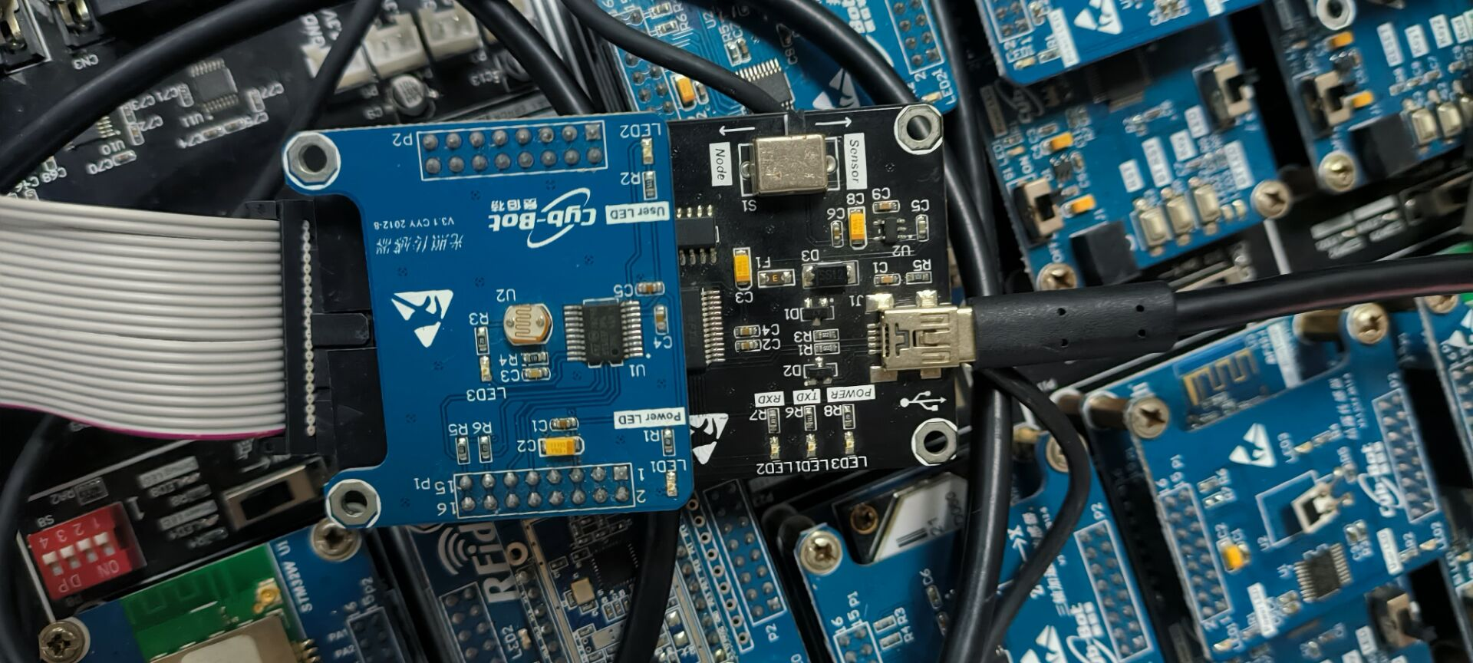
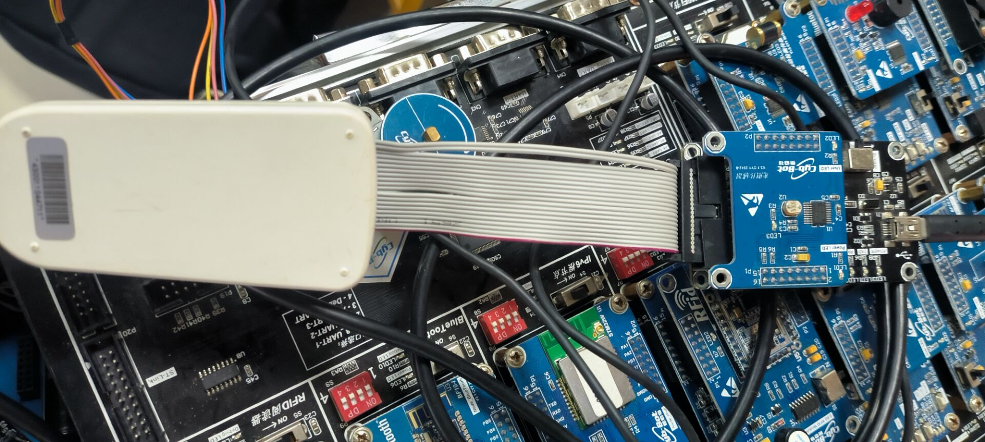

（2）软件安装
（文字描述：安装哪些软件，需要使用哪些软件，其作用是什么？）
STM8软件：将程序烧录进光照传感器
串口软件：查看结果

- 编译源程序，烧写至传感器，打开串口软件，改变光照环境，观察传感器变化。
源程序编译烧录：
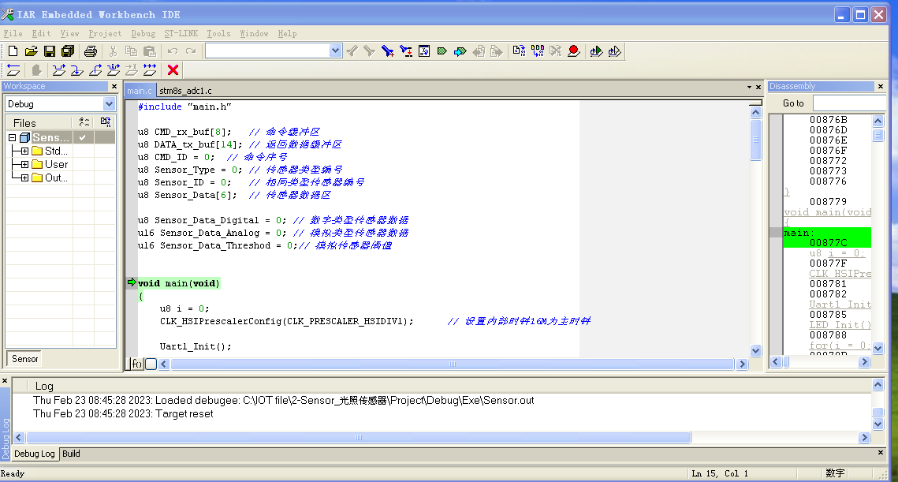
光照模块以新的程序运行：
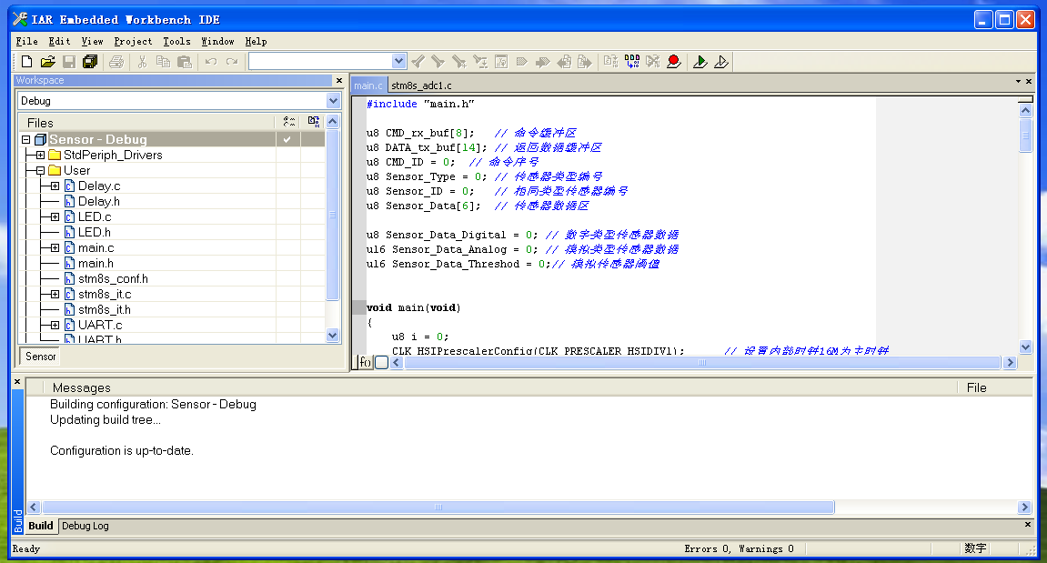
使用串口软件观察数据：
在有光照的情况下：输出 FF EE CC 02 01 01 00 00 00 00 00 01 00 00

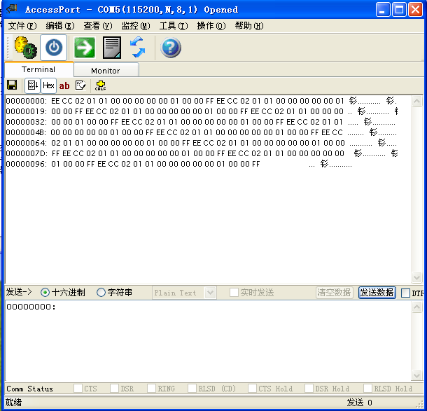
无光照情况下：输出FF EE CC 02 01 01 00 00 00 00 00 00 00 00
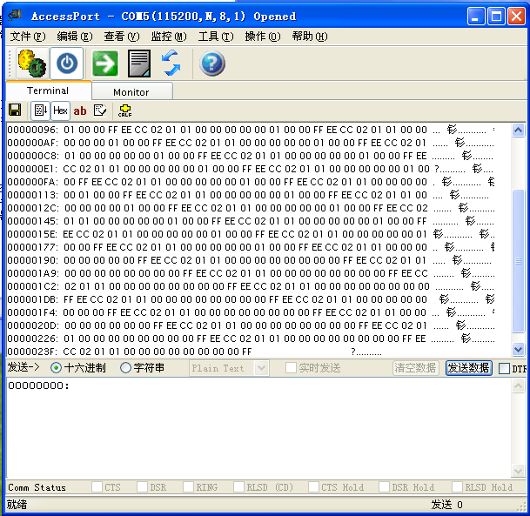
实验结果的处理阶段 | 实验结果的分析与总结 | 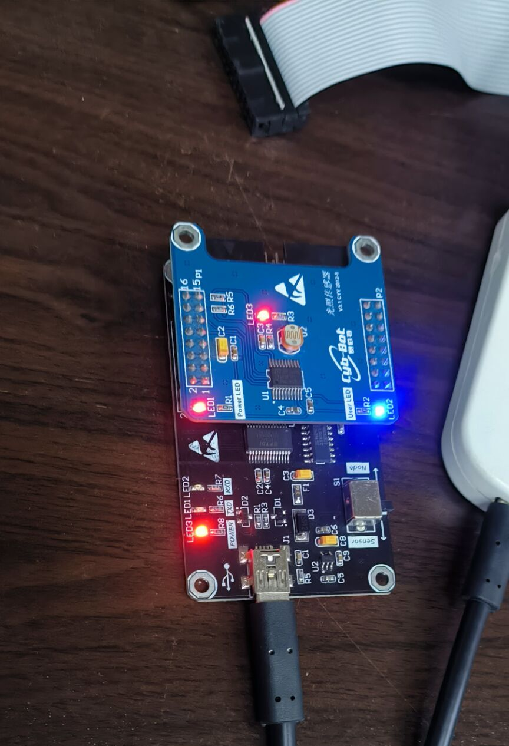  如上图，当有光照时，传感器亮红灯，并且输出输出 FF EE CC 02 01 01 00 00 00 00 00 01 00 00  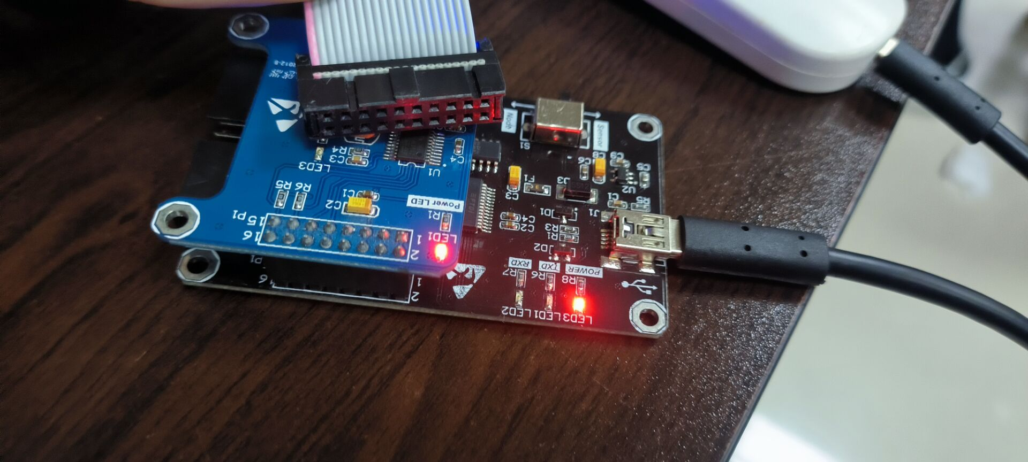  如上图，当有物品遮挡时（即无光照时），传感器不亮灯，输出 FF EE CC 02 01 01 00 00 00 00 00 00 00 00

